**PLAN DE CONTINGENCIA DEL PERÍODO: III**

**CIENCIAS NATURALES**

**LA MATERIA**

Es todo aquello que podemos distinguir con nuestros sentidos, es lo que podemos ver, oler, tocar, oír, saborear; Los objetos tienen propiedades que los caracterizan, como color, tamaño, peso, textura, dureza, sabor y olor. (Ciencias primaria, 2017)

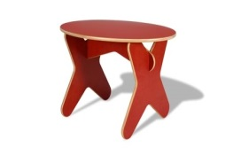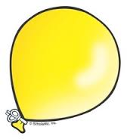

**Actividad**

Resolveremos estos ejercicios en nuestra clase virtual.

1. Dibujar y colorear 5 objetos diferentes del salón, de la casa, entre otros.
2. Escribir qué características tienen estos objetos.

______________________________________________________________________________________________________________________________________________________________________________________________________________________________________________________________________________________________________________________________________________________________________________________________________________________________________________________________________________________________________________________________________________________________________________________________________________________________________________________________________________________________